

CROIX-ROUGE DU BURUNDI

RAPPORT NARRATIF POUR L’ENREGISTREMENT BIOMETRIQUE ET DISTRIBUTION DES VIVRES AUX BENEFICIAIRES DU PAM.

LIEU : BRANCHE KIRUNDO
COMMUNES BUSONI ET BUGABIRA

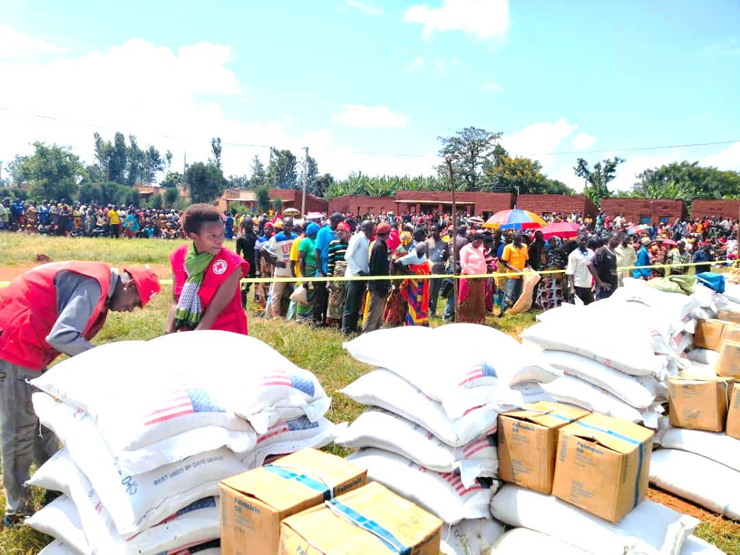
Contexte
Dans le cadre de l'accord entre le PAM et la CRB, relatif à la mise en œuvre d'un programme d'assistance alimentaire aux personnes en insécurité alimentaire de la Province de Kirundo, la CRB a réalisé des opérations de l’enregistrement Biométriques et de la distribution des vivres PAM (GFD) en faveur de 8000 ménages des communes Bugabira et Busoni de la province de kirundo.
Le PAM Dispose du matériel nécessaires pour l’enregistrement biométrique. Il assure également le transport des vivres jusqu'au point de distribution. Les volontaires de la CRB participent à l’identification des bénéficiaires en collaboration avec l’administration locale, à la validation des listes des bénéficiaires, à l’enregistrement biométrique des bénéficiaires dans le logiciel SCOPE et à la distribution des vivres aux bénéficiaires déjà enregistrés dans SCOPE.
II. Enregistrement biométrique
L’enregistrement biométrique des bénéficiaires à l’aide de l’application SCOPE précèdent l’identification, la validation et la sensibilisation. Toutes ces opérations sont conjointement pilotées sur terrain par les deux équipes (CRB-PAM-Administration locale).

II. Le processus de distribution
Les listes SCOPE nettoyées et validées par l’équipe du PAM servent aux volontaires de la CRB à réaliser cette activité.
La méthodologie de distribution qui consiste à la distribution des cartes SCOPE aux bénéficiaires et à regrouper 10 ménages de la même colline pour faciliter le partage. Comme principe, le ménage devrait être représenté par une seule personne figurant sur la liste des bénéficiaires.
Pour des raisons d’irrégularité (manque de pièces d’identité, etc.), il y a des bénéficiaires qui ont été servis hors SCOPE. L’équipe du PAM, de la CRB et l’administration locale doivent statuer sur les cas d’irrégularité et trouver la solution consensuelle. Pour cette raison, 144 bénéficiaires (voir liste en annexe) ont été servis hors SCOPE et 7856 par SCOPE.

V. Enregistrement Biométrique des bénéficiaires
No | Collines ciblées | Ménages planifiés | Nombre de personnes enregistrées  (Enregistrement biométriques) | Ménages servis avec SCOPE | Observation
1 | Gaturanda | 270 | 270 | 180 | La distribution s’est bien déroulée grâce à la bonne collaboration entre la CRB, l’administration de base (locale) et l’équipe de terrain du PAM. Pour mieux mener l’opération, nous avions disponibilisé la logistique nécessaires les balances, les bâches ; corde de balisage, etc.). Les volontaires de la Croix- Rouge du Burundi avec une équipe des staffs du siège et de la Branche Kirundo ont largement aidé dans le processus de vérification et validation des listes manuscrites, dans l’enregistrement biométrique jusqu’à la distribution des vivres aux bénéficiaires.
2 | Ruhehe | 545 | 545 | 664
3 | Kigina | 314 | 314 | 269
4 | Nyabikenke | 386 | 386 | 282
5 | Gitwe | 517 | 517 | 327
6 | Munazi | 316 | 316 | 305
7 | Gatete | 582 | 582 | 564
8 | Kivo | 200 | 200 | 200
9 | MUGOBE | 79 | 79 | 79
10 | KIGOMA-Busoni | 150 | 150 | 148
11 | KAGEGE | 200 | 200 | 186
12 | MUNYINYA | 150 | 150 | 221
13 | BURARA | 150 | 150 | 374
14 | NYAKARAMA | 367 | 367 | 346
15 | RUBUGA | 501 | 501 | 651
16 | MAREMBO | 297 | 297 | 296
17 | RWIBIKARA | 514 | 514 | 521
18 | NYAMABUYE | 980 | 980 | 1017
19 | KIGOMA-Bugabira | 600 | 600 | 547
20 | RUGASA | 400 | 400 | 234
21 | MURAMBI | 222 | 222 | 200
22 | NYABISINDU | 128 | 128 | 117
23 | HIGIRO | 132 | 132 | 128
TOTAL |  | 8000 | 8000 | 8000

Listes les bénéficiaires servis hors SCOPE
No | Nom | Prénom | CNI
1 | NKUNZIMANA | Déo | 531.09.01/101.396
2 | MACUMI | Gerard | 531.09.01/88.362
3 | BAZIZANE | Vénérande | 531.09.01/105.238
4 | DUSENGIMANA | Aline | 531.09.01/124.904
5 | MUHONGERWA | Béatrice | 531.09.01/61.080
6 | SIBOMANA | Serges | 531.09.01/124.164
7 | RWASA | Marie | 531.09.01/66675
8 | KIVUYE | Edmond | 531.09.01/104.507
9 | NIYONKURU | Jacqueline | 531.09.01/96.96975
10 | MACUMI | Pascal | 531.09.01/21.467
11 | MUKANDANGA | Spéciose | 531.09.01/83.805
12 | HABIYAKARE | Samuel | 531.09.01/101.518
13 | NAHIMANA | Esperance | 531.09.01/61.360
14 | NDAYISHIMIYE | Claudine | 531.09.01/657.43
15 | NIZIGIYIMANA | Denise | 531.09.01/122.717
16 | BIVUGIRE | Margueritte | 531.09.01/950.86
17 | BIZIMANA | Pascaline | 531.09.01/121.815
18 | MACUMI | Papias | 531.09.01/21.531
19 | BIGIRIMANA |  | 531.09.01/33.201
20 | MUGISHA | Jean Marie | 531.09.01/15.033
21 | NAHUMUREMYI |  | 531.09.01/2019
22 | CUBAHIRO | Jone | 531.09.01/37/324
23 | MIBURO | Elias | 531.09.01/07/538
24 | GATWARE | Claude | 531.09.01/77/992
25 | NIZIGIYIMANA |  | 531.09.01/62/110
26 | TUYIKEZE |  | 531.09.01/55/423
27 |  | Elia | 531.09.01/43/123
28 | BENJAMIN |  | 531.09.01/56424
29 | MINANI | Gérard | 531.0201/895
30 | KARENZO | Pascal | 531.0201/10.234
31 | HABARUGIRA | Valesi | 531.902/19.455
32 | NANDEGEYA | Mwamini | 531.09.01/77.562
33 | MUKANTAGARA | Espérance | 531.09.01/112.017
34 | NSENGIYAREMYE /RUHEHE |  | 531.09.01/115.357
35 | NIYONZIMA | Jean | 531.09.01/74.454
36 | NTIRENGANYIMANA/RUHEHE |  | 531.09.01/68.435
37 | MINANI | Gabriel | 531.09.01/531.09.01/93.795
38 | NAHIMANA/RUHEHE |  | 531.09.01/50.467
39 | NYANDWI | Déogratias | 531.09.01/113.829
40 | MUKANTWARI | Evelyne | 531.09.01/67.568
41 | NDIBANJE | Mechack | 531.09.01/105.819
42 | MATESO | Wilson | 531.09.01/99.266
43 | NIYONZIMA | Gloria | 531.09.01/91.776
44 | KARENZO | Claver | 531.09.01/66.913
45 | TWIZERIMANA | Anick | 531.09.01/117.358
46 | MUKAMUSONI | Denise | 531.09.01/106 .749
47 | GACURIRO | Faustine | 531.09.01/90.569
48 | NIYONGERE | Rebecca | 531.09.01/95.655
49 | NIZIGIYIMANA/ RUHEHE |  | 531.09.01/67.581
50 | NDAYISABA | Tombola | 531.09.01/96.162
51 | NTAHIMPERA | Sylvestre/ Ruhehe | 531.09.01/111.172
52 | NAHIMANA | Leonidas/ Ruhehe | 531.09.01/30.033
53 | MANIRAKIZA | Rose | 531.09.02/ 7092/2018
54 | BIZIMANA | Marie | 531.0902/10492
55 | MANIRATUNGA | Léocadie | 531.09.02/ 6063/2019
56 | NABAGANWA | Eugenie | 531.09.02/2019
57 | BUJEGERI | Charles | 531.09.02/2551/2018
58 | CIZA | Marie | 531.09.02/2451/2012
59 | KAREKEZI | J. Marie | 531.09.02/5319/2017
60 | KAZUNGU | Pontien | 531.09.02/24/2018
61 | NTWARAMIHETO | J. pierre | 531.09.02/4737
62 | NSHIMIRIMANA | Esperance | 531.09.02/3745
63 | BAPFEKURERA | Celestin | 531.09.02/4976
64 | MUKAHIGIRO | Chantal | 531.09.02/10346/2010
65 | GAHANGA | Gabriel | 531.09.02/1537/2011
66 | KAZUNGU | Emmanuel | 531.09.02/7167/2020
67 | MURWANEZA | Floribert | 531.09.02/1417/2022
68 | BIBONIMANA | Claude | 531.09.02/1036/2016
69 | MACUMI | Joseph | 531.09.02/626/2019
70 | MIBURO MUSURE |  | 531.09.02/530/2002
71 | NUKANANA | Jeannette | 531.09.02/76611/2014
72 | NDORI | Marciore | 531.09.02/564/2018
73 | RUPIAZITA | Pascal | 531.09.02/474
74 | MANIRABARUTA | Emelyne | 531.09.02/2013
75 | MIBURO | Alvere | 531.09.02/457/010
76 | MIBURO | Claudine | 531.09.02/15/2177/014
77 | MUREFU | Murefu | 531.09.02/4162/2010
78 | NTIRAMPEBA | Salvaltor | 531.09.02/4151/2010
79 | NYIRAMINANI | Espérance | 531.09.02/5023/2014
80 | NIJIMBERE | Claude | 531.09.02/7085/2021
81 | NYEBENDA | Venantie | 531.09.02/22/22144/2014
82 | KABANYIGINYA | Clotilde | 531.09.02/475/2011
83 | NTAHOMVUKIYE | Clave | 531.09.01/95.132
84 | NTUNZWENIANA | Célestin | 531.09.01/90.165
85 | MUKAGATARI | Joselyne | 531.09.01/52.346
86 | NSHIMIRIMANA | Odette
87 | NSHIMIRIMANA | Lionel
88 | IRADUKUNDA | Damascène | 531.09.01/124.400
89 | UWITONZE | Jean Claude | 531.09.01/117.808
90 | MUTABAZI | Joseph | 531.09.01/217.126
91 | KARIBUSHE | Domitien | 531.09.01/116.356
92 | MANIRAMBONA | Béatrice | 531.09.01/62.469
93 | NIYOKWIZERA | Joselyne | 531.09.01/118.564
94 | NYABENDA | Félicien | 531.09.01/101.850
95 | UWIZEYIMANA | Jeannette | 531.09.01/120.430
96 | NIYOKWIZERA | Goreth | 531.09.01/105.616
97 | MUKAWERA | Gaudance | 531.09.01/72.455
98 | SENGIYUMVA | Clémentine | 531.09.01/50.580
99 | MUKAGATETE | Jeannine | 531.09.01/67.814
100 | NYABENDA | Joseph | 531.09.01/58.256
101 | UWIMANA | Claude | 531.09.01/122.282
102 | ABASHENGEZI | Marie | 531.09.01/86.450
103 | IBOMANA | Cyprien | 531.09.01/120.846
104 | HABINEZA | Emmanuel | 531.09.01/57.276
105 | MINANINI | Espérance | 531.09.01/65.965
106 | NKURIKIYE | Aline | 531.09.01/86.464
107 | MANIRAMBONA | Eugene | 531.09.01/78.722
108 | NIZIGAMA | Pierre | 531.09.01/81.956
109 | NGANYIRENDE | Stéphanie | 531.09.01/62.999
110 | BARANYIZIGIYE | Audence | 531.09.01/86.564
111 | BARANDERETSE | Didace | 531.09.01/109.710
112 | UREKATETE | Médine | 531.09.01/86.566
113 | NZEYIMANA | Jean Bosco | 531.09.01/92.946
114 | AKIMANA | Anitha | 531.09.07/08/609/2021
115 | BONYUMUGENZI | François | 531.09.01/119.237
116 | BAGABO | Diomède | 531.09.01/115.105
117 | NSABIMANA | Jean de dieu | 531.09.01/118.904
118 | MIBURO | Ve nantie | 531.09.01/67.947
119 | NKEZABAHIZI | Sylvestre | 531.09.01/54.884
120 | NABASHENGEZI | Béatrice | 531.09.01/90.232
121 | MANIRAMBONA | Emmanuel | 531.09.01/77.773
122 | MACUMI | Pascal | 531.09.01/95.596
123 | MUGAGATARA | Be lyse | 531.09.01/115.221
124 | MUKESHIMANA | Estere | 531.09.01/105.315
125 | MANIRAKIZA | Perpétue | 531.09.01/79.499
126 | SIBEBA | Léonard | 531.09.01/85.219
127 | NKURUNZIZA | Jean Bapatiste | 531.09.01/101.300
128 | NIYONZIMA | Éric | 531.09.01/96.739
129 | MIBURO | Claude | 531.09.01/54.457
130 | NAHIMANA | Delina | 531.09.01/85.162
131 | MUKAMBABAZI | Séraphine | 531.09.01/85.272
132 | MUKESHIMANA | Joséphine | 531.09.01/29.565
133 | NDATIRAMASO | Judith | 531.09.01/70.401
134 | UWIMANA | Latifa | 531.09.01/110.325
135 | MUKAREMERA | Verdiane | 531.09.01/66.628
136 | SINAMUHAMAGAYE | Immaculée | 531.09.01/17.889
137 | NIYOYITUNGIYE | Jean Claude | 531.09.01/1119.141
138 | NYABENDA | Catherine | 531.09.01/96.232
139 | RURONONA | Daniel | 531.09.01/1.420
140 | SABIMANA | Imelde | 531.09.01/83.784
141 | NCAMUGWANKO | Baranabe | 531.09.01/116.00
142 | NIHORIMBERE | Joselyne | 531.09.01/11.8991
143 | NIBOYO | Claver/ Ruhehe | 531.09.01/113.188
144 | SUNZU | Juvénal | 531.09.01/83.942

IV. Protocole de Distribution
Avenant | Céréales | Légumineuses | Huiles | Sel | Durée
GFD | 54Kg/Ménage | 18Kg/ménage | 3,75Kg/Ménage | 0,75g/Ménage | 30jrs

V. Distribution générale
Denrée alimentaire | Quantités reçues | Quantités distribuées | Quantités retournées | Pertes
Haricots | 143,992 | 143,992 | 0 | 0
Riz | 348,676 | 348,676 | 0 | 0
Maïs | 83,326 | 83,326 | 0 | 0
Huiles | 31,434 | 30,001 | 1,433 | 0
Sel | 6,001 | 6,001 | 0 | 0
Total Général | 613,429 | 611,996 | 1,433 | 0

VI. Les contraintes

La Croix- Rouge n'était pas impliquée dans l’élaboration du plan de distribution alors qu’elle pourrait donner sa proposition selon l’expérience. Différents cas peuvent se reproduire :
- L’effectif prévu par jour est trop élevé
- Retard des camions sur les points de distribution
- Prolongation de la durée de l’activité.

